Региональный конкурс творческих проектов учащихся, студентов и молодежи «Моя семейная реликвия».
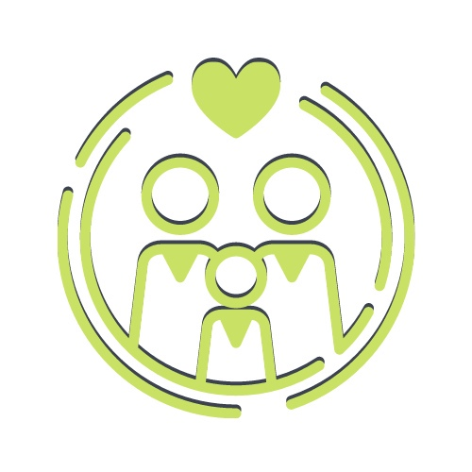
Конкурс проводится с целью приобщить подрастающее поколение к традициям семьи, общества, государства.
Участники Конкурса делятся на следующие возрастные группы:
– младшая и средняя школьная группа с 7 до 12 лет;
– старшая школьная группа с 13 до 17 лет;
– молодежная группа с 18 до 21 года;
– группа детей и молодежи с ограниченными возможностями здоровья (ОВЗ) с 7 до 21 года.
Конкурс проводится с сентября по декабрь 2021 года в три этапа:
I этап – организационный сбор заявок и конкурсных материалов (сентябрь-октябрь 2021 года);
II этап – заочный этап (ноябрь 2021 года);
III этап – финальные конкурсные мероприятия ( 17 декабря 2021 года).
Номинации Конкурса:
- «Литература»;
- «Мультимедиа».
Заявки принимаются до 31 октября 2021 года.
Конкурсные работы направляются на электронную почту: irina.csm2020@bk.ru до 12 ноября 2021 года.
Всю подробную информация можно найти в Положении.
https://vk.com/sodruzestvocsm
https://vk.com/csmsamara63

